# 2020-2021学年甘肃陇南九年级上化学期末试卷

### 一、选择题

1. 下列成语中，其本意主要为化学变化的是（        ）

A.死灰复燃 B.磨杵成针 C.积土成山 D.木已成舟

2. 菠菜中含有丰富的铁质，这里的“铁”是指（        ）

A.分子 B.单质 C.原子 D.元素

3. 下列不属于新能源的是（        ）

A.潮汐能 B.石油 C.太阳能 D.风能

4. 氮元素与氧元素最本质的区别是（        ）

A.中子数不同 B.相对原子质量不同  
C.质子数不同 D.中子数与核外电子数之和不同

5. 下列属于纯净物的是（        ）

A.空气 B.冰水 C.生铁 D.食醋

6. 下列化学用语正确的是（        ）

A.氧化铝： $AlO$ B.两个氯原子：  
C.干冰： D.钙离子：

7. 下图是“二氧化碳的制取、收集和验满”的主要实验步骤，其中操作错误的是（       ）  
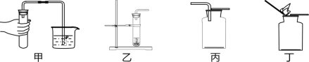

A.乙：制取 B.甲：检查气密性  
C.丁：验满 D.丙：收集

8. 下列对实验现象的描述或实验操作正确的是（        ）

A.刚加热过高锰酸钾的试管，立即用冷水冲洗

B.镁在空气中燃烧，产生大量白雾

C.滴瓶上的滴管使用后无需用蒸馏水清洗，直接放回原滴瓶

D. $10.0mL$ 酒精与 $10.0mL$ 蒸馏水混合，溶液的体积为

9. 烧木柴时通常把木柴架空一些，木柴燃烧得更旺，这是因为（        ）

A.木柴是可燃物 B.这样散热快  
C.温度易达到着火点 D.使木柴与空气充分接触

10. 某纯净物在空气中燃烧的化学方程式为： $X+3O_{2}\overset{点燃}{=​=​=​=}2CO_{2}+2H_{2}O$，下列说法正确的是（        ）

A. $O_{2}$ 中氧元素的化合价为 $-2$

B. $X$ 的化学式是 $C_{2}H_{4}$

C.该反应属于置换反应

D. $CO_{2}$ 中碳、氧元素的质量比为 $1:2$

### 二、解答题

用数字或化学用语填空。

（1）地壳中含量最多的元素与含量最多的金属元素形成的物质是________；

（2） $4$ 个二氧化硫分子________；

（3） $NH_{3}$ 中氮元素的化合价为________；

（4） $3$ 个氢氧根离子________ 。

请运用学过的化学知识和技能，解决下列生活中的实际问题：

（1）生活中喝的碳酸饮料，制作时让二氧化碳气体与水反应形成碳酸，化学方程式是________；

（2）装修产生对人体有害的气体，可以用________(填物质名称)来吸附；

（3）炒菜时，锅中的油着火了，你应做的是________；

（4）浇花时，要将一硬质塑料管插入胶皮管，采取办法是_____________________。

根据下列粒子结构示意图，回答问题。  
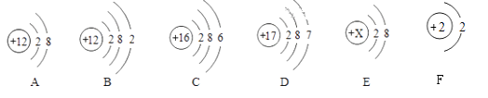

（1）上图 $A$、 $B$、 $C$、 $D$ 四种粒子共表示________种元素。

（2） $D$ 原子的第二层电子数是________ ， $D$ 原子在化学反应中易________（填“得到”或“失去”）电子， $D$ 属于________ 元素（填“金属”“非金属”或“稀有气体”）；

（3）上图从 $A$ 至 $F$ 中达到相对稳定结构的是________。

（4） $E$ 粒子带 $1$ 个单位负电荷，则 $X=$________。

现有①木炭  ②硫粉  ③红磷  ④铁丝，四种物质分别在氧气中燃烧，用序号回答下列问题：

（1）发出明亮的蓝紫色火焰的是________；

（2）产生大量白烟的是________；

（3）产生的气体能使澄清石灰水变浑浊的是________；

（4）生成的气体会污染空气的是________；

（5）火星四射，生成一种黑色固体的是________。

根据如图回答问题。  
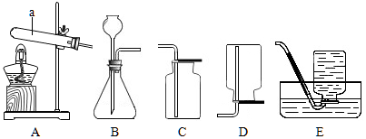

（1）写出仪器 $a$ 的名称________。

（2）加热混有二氧化锰的氯酸钾固体制取氧气，反应的化学方程式为________。

（3）某小组采用高锰酸钾，用 $A$、 $E$ 装置组合制取氧气时，发现水槽中的水变成了红色，原因是_______________________。

（4）鸡蛋壳的主要成分是碳酸钙，用鸡蛋壳与稀盐酸反应制取二氧化碳的化学方程式为__________________________，将二氧化碳气体通入紫色石蕊试液中，现象为______________________________。

（5）某气体能用 $E$ 装置收集，说明该气体具有的物理性质是___________________________。

（6）氨气 $(NH_{3})$ 是一种无色有刺激性气味，密度比空气小，极易溶于水的气体，收集氨气的装置为________，将收集满氨气的集气瓶倒扣在滴有无色酚酞的水中，观察到的现象是______________________________。

$A∼F$ 是初中化学常见的 $6$ 种物质，分别由 $C$、 $H$、 $O$、 $Cl$、 $Ca$ 中的一种或几种元素组成。已知 $A$ 固体可用于人工降雨； $B$ 是可燃性气体，燃烧能生成 $A$；化合物 $C$、 $D$、 $E$ 中含有相同的金属元素，且存在如下转化关系 $C→D→E$； $F$ 可与 $E$ 发生反应生成 $A$。  
回答下列问题：

（1） $A$ 的化学式为________。

（2） $B$ 中一定含有的元素是________，可能含有的元素是________。

（3）写出 $F$ 与 $E$ 发生反应的化学方程式________。

某同学设计了如下一组实验。取 $4$ 朵用石蕊溶液染成紫色的干燥纸花，分别按下图进行实验，回答下列问题。  
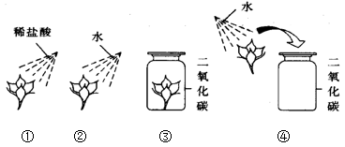

（1）上述实验中，紫色的干燥纸花变为红色的是________。（填序号）

（2）本组 $($ ① $-$ ④ $)$ 实验的目的是________。

（3）实验③所验证的猜想是______________________________。

（4）实验①的作用是___________________________。

草木灰是农家肥料，它的主要成分是碳酸钾。某化学兴趣小组取 $100g$ 草木灰于烧杯中，不断滴入稀盐酸溶液，当滴入 $40g$ 稀盐酸时，不再有气泡产生，此时烧杯中的残余混合物质量为 $137.8g$。 碳酸钾与盐酸反应的化学方程式为 $K_{2}CO_{3}+2HCl＝2KCl+H_{2}O+CO_{2}↑$（假设草木灰的其他成分不与酸反应）。  
请计算回答：

（1）二氧化碳 $(CO_{2})$ 分子中，碳、氧元素的原子个数比为________；

（2）碳酸钾 $(K_{2}CO_{3})$ 的相对分子质量为________；

（3）如图表示反应过程放出的气体质量与加入盐酸的关系曲线，请根据质量守恒定律求出图中纵坐标上 $a$ 点数值： $a=$ $g$________；  
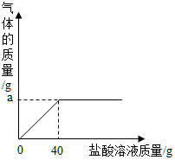

（4）草木灰样品中碳酸钾的质量（要求写出计算过程）。

[新 课 标第 一 网](http://www.xkb1.com)